考生登录操作手册

一、安装登录

1.如何登录系统
目前，超星学习通支持Android和IOS两大移动操作系统。下载安装超星学习通前，请确定您的设备符合系统要求。
您可以通过以下途径下载安装超星学习通：
注意：此版本为专用版本，非应用商店下载版本，如之前手机有学习通，先删除原版本，再按要求下载。
①扫描下面的二维码，跳转到对应链接下载App并安装（如用微信扫描二维码请选择在浏览器打开）。

移动设备浏览器访问链接https://app.chaoxing.com/t 下载并安装App。
注意：Android系统用户通过①②两种方式下载安装时若提示“未知应用来源”，请确认继续安装；IOS系统用户安装时需要动态验证，按照系统提示进行操作即可。
苹果手机，如提示兑换码，点击“兑换”后耐心等待，直到提示正在下载app。
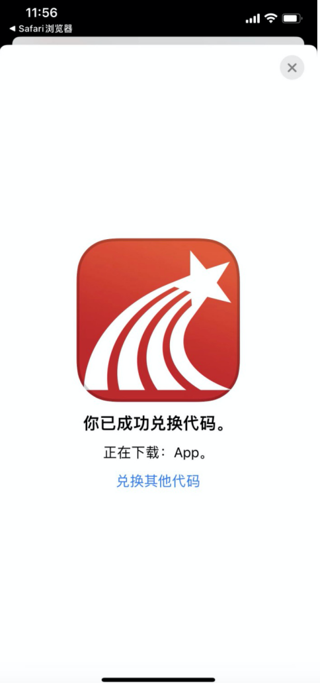

2.登录学习通
1.下载学习通，选择“手机验证码登录”按照提示获取验证码，并登录。
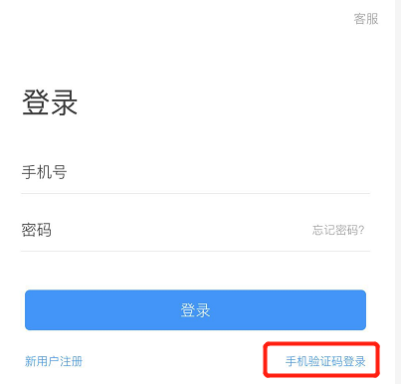
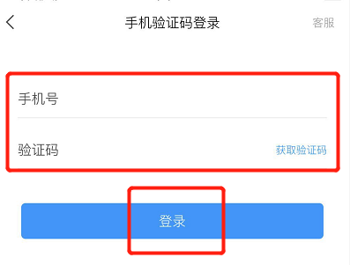

按照要求，设置登录密码。
此密码作为之后登录学习通的唯一密码。
输入学校名称并且从下拉菜单中选择全称（一定要选择）按照页面提示，正确的输入姓名和身份证号。完成后点击“验证”即可。
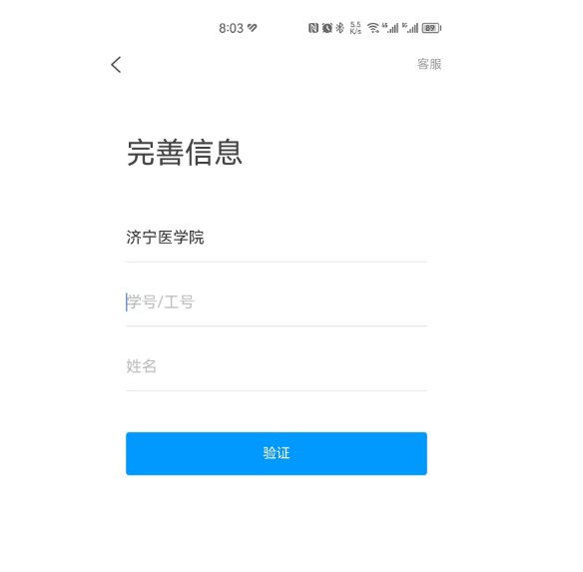
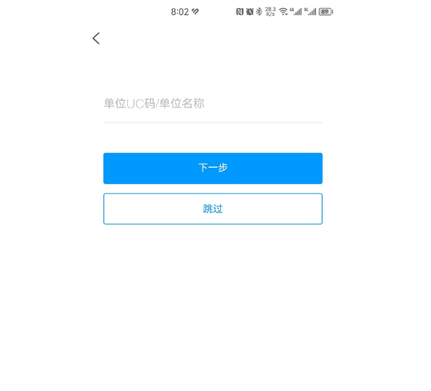

2.验证是否绑定成功（如已经使用过学习通，按如下提示，从“绑定单位”里点击添加单位，输入济宁医学院和身份证号绑定）
登录界面后，点击自己名字，点击绑定单位，看绑定单位内是否正确显示济宁医学院和身份证号，如正确显示，则绑定成功，如未显示，可点击下方添加单位再次输入学校和身份证号再次绑定。
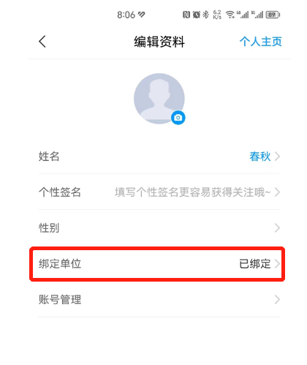
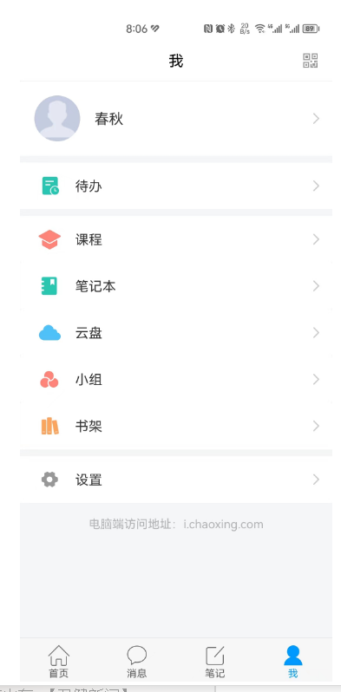
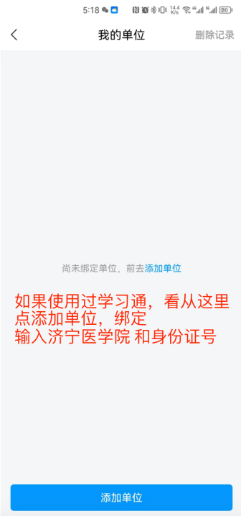

二、考前准备

考试环境：封闭的房间，不得出现其他人员

网络环境：稳定的wifi或者流量环境

辅助机位：放置于主考机位侧方偏后1.5米左右位置

三、开始考试
考生登录系统后，进入“消息-收件箱”，点击目标考试通知，按时进入考试。
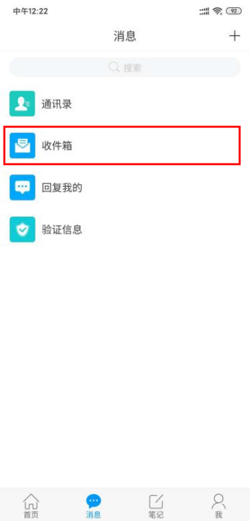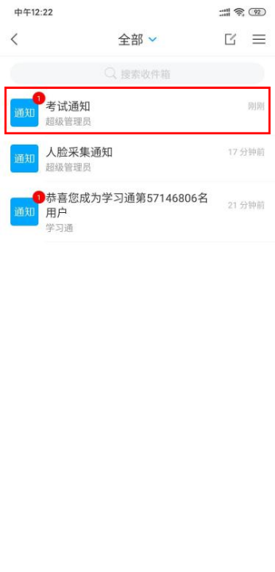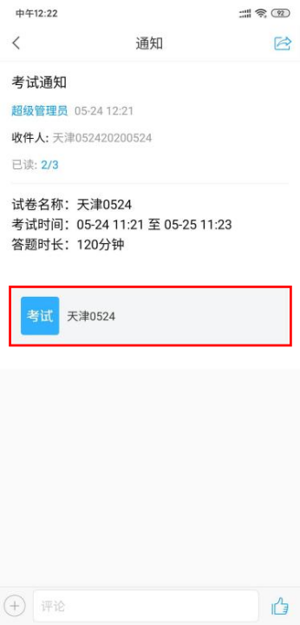

第二设备登录

考生点开通知后，按通知提示步骤进行第二设备登录、开启直播
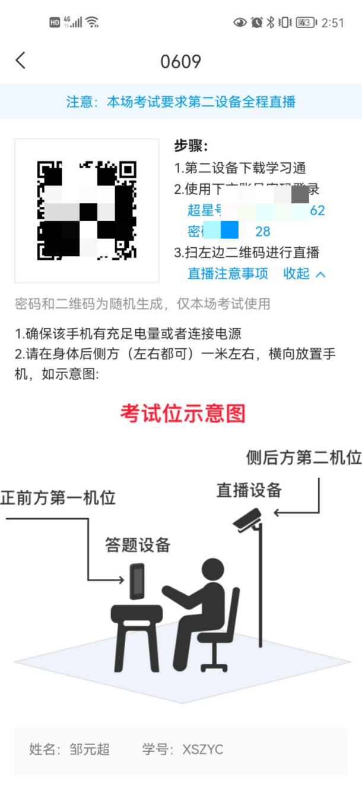

开启直播后，按要求放置二设备，进入考试-人脸识别-开始考试。

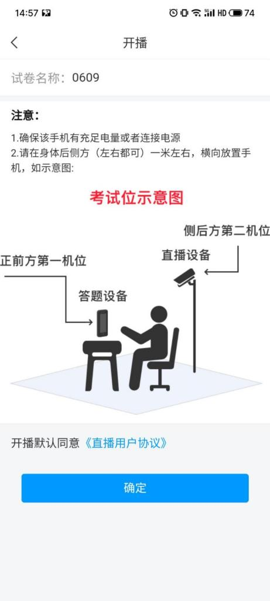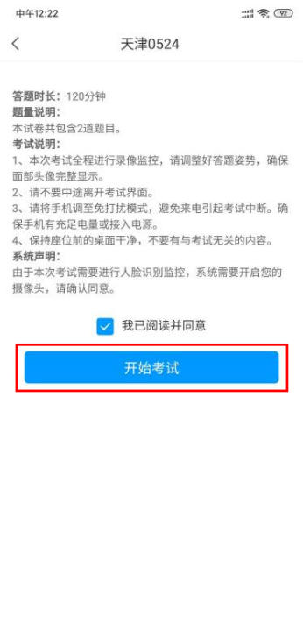
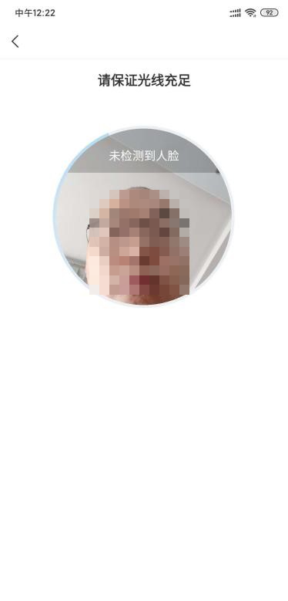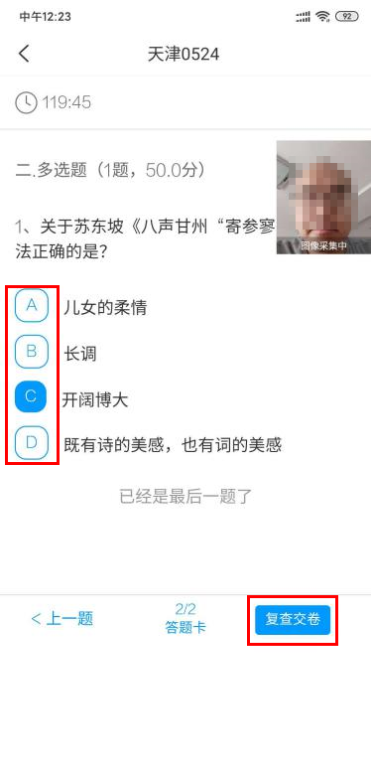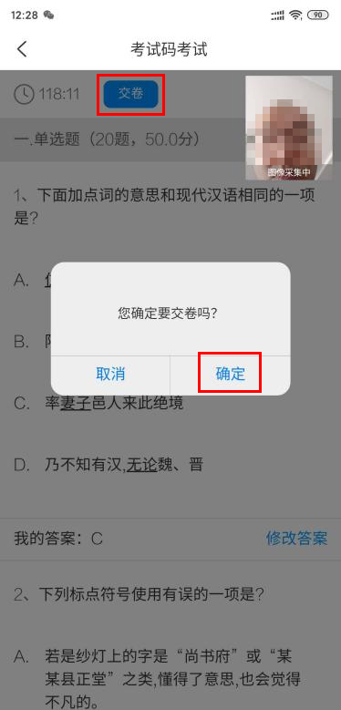

简答题（录像回答）
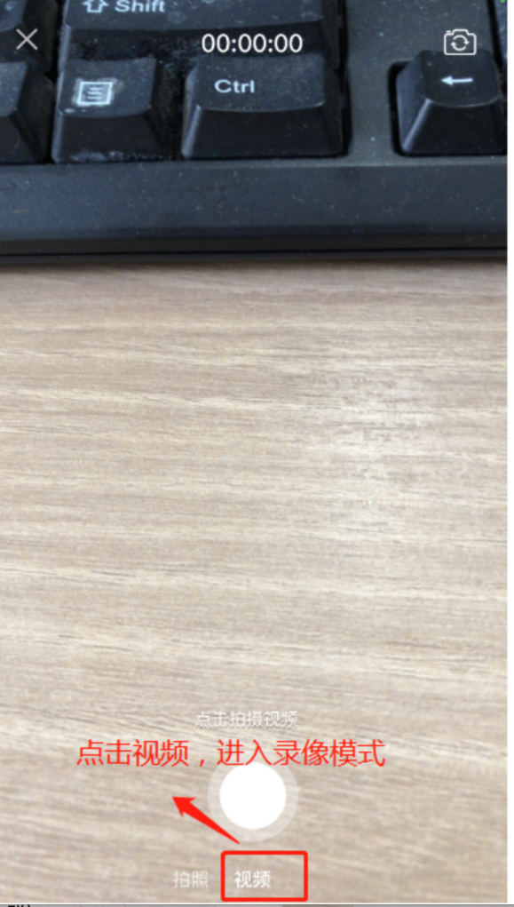
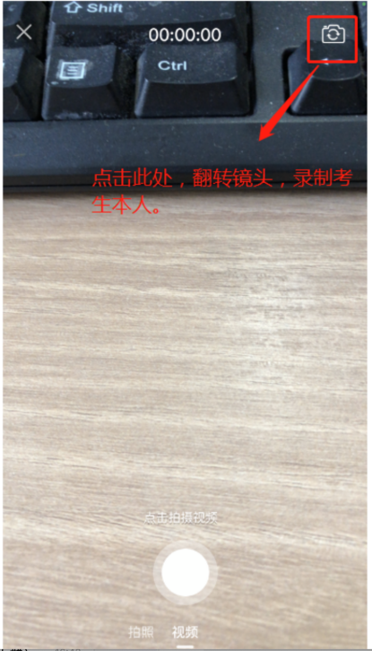
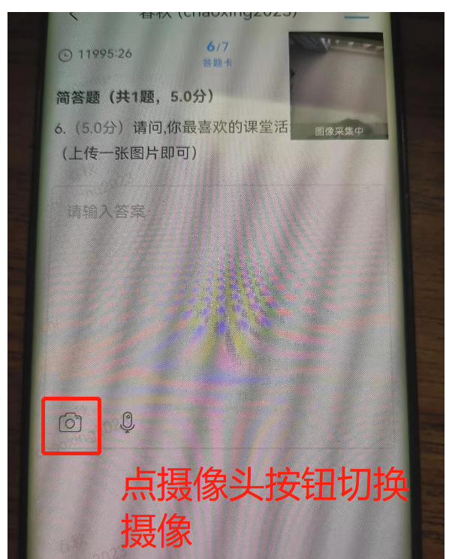
点击答题界面，照相机按钮，切换前置摄像头，选择“视频”进入录像模式，录像后提交。
四、获取权限
为避免影响考试成绩，考试过程中，请点击 同意/立即开始 系统获取摄像头权限。
小米品牌的手机，如遇权限提示卡住的情况，处理办法如下，您也可以在考试前关闭/卸载画报：
- 处理办法1:手机里的设置-应用管理-小米画报/锁屏画报-卸载。再重启手机。
- 处理办法2: 手机里的设置-应用管理-小米画报/锁屏画报-关闭。再重启手机。

